Wrocław 07.12.2020 r.
Zapytanie ofertowe
- Zamawiający:
Politechnika Wrocławska
Katedra Kriogeniki i Inżynierii Lotniczej
Wybrzeże Wyspiańskiego 27
50-370 Wrocław
NIP: 896-000-58-51

- Opis przedmiotu zamówienia:
Analiza w sprawie prototypów wymienników wyparnych do badań wraz z ich wykonaniem.

Generalne założenia:
- Przedmiot zamówienia są prototypowe wymienniki wyparne zamówione na potrzeby realizacji projektu LIDER X, tytuł: „Wysokoefektywna jednostka wentylacyjno – klimatyzacyjna”. Projekt finansowany z Narodowego Centrum Badań i Rozwoju zgodnie z umową nr LIDER/26/0137/L-10/18/NCBR/2019 z dnia 20.12.2019 r.
Jednostki posłużą do testowania jako potencjalny element chłodzący w wysokoefektywnej jednostce wentylacyjno- klimatyzacyjnej.
Zakres prac:
-Analiza wykonalności wymienników ze wskazanych materiałów konstrukcyjnych na podstawie sugerowanych geometrii)
-Analiza możliwości wycięcia płyt w żądanym kształcie z rolki materiału konstrukcyjnego
-Analiza możliwości wykonania wskazanych aranżacji systemów rozprowadzenia wody wewnątrz wymienników
-Analiza wykonalności połączenia płyt wymienników i systemów dystrybucji wody jako spójnej struktury
-Analiza doboru ramy konstrukcyjnej dla wymienników w ramie montażowej
-Wykonanie prototypów wymienników wyparnych

Sugerowane geometrie wymienników ciepła:

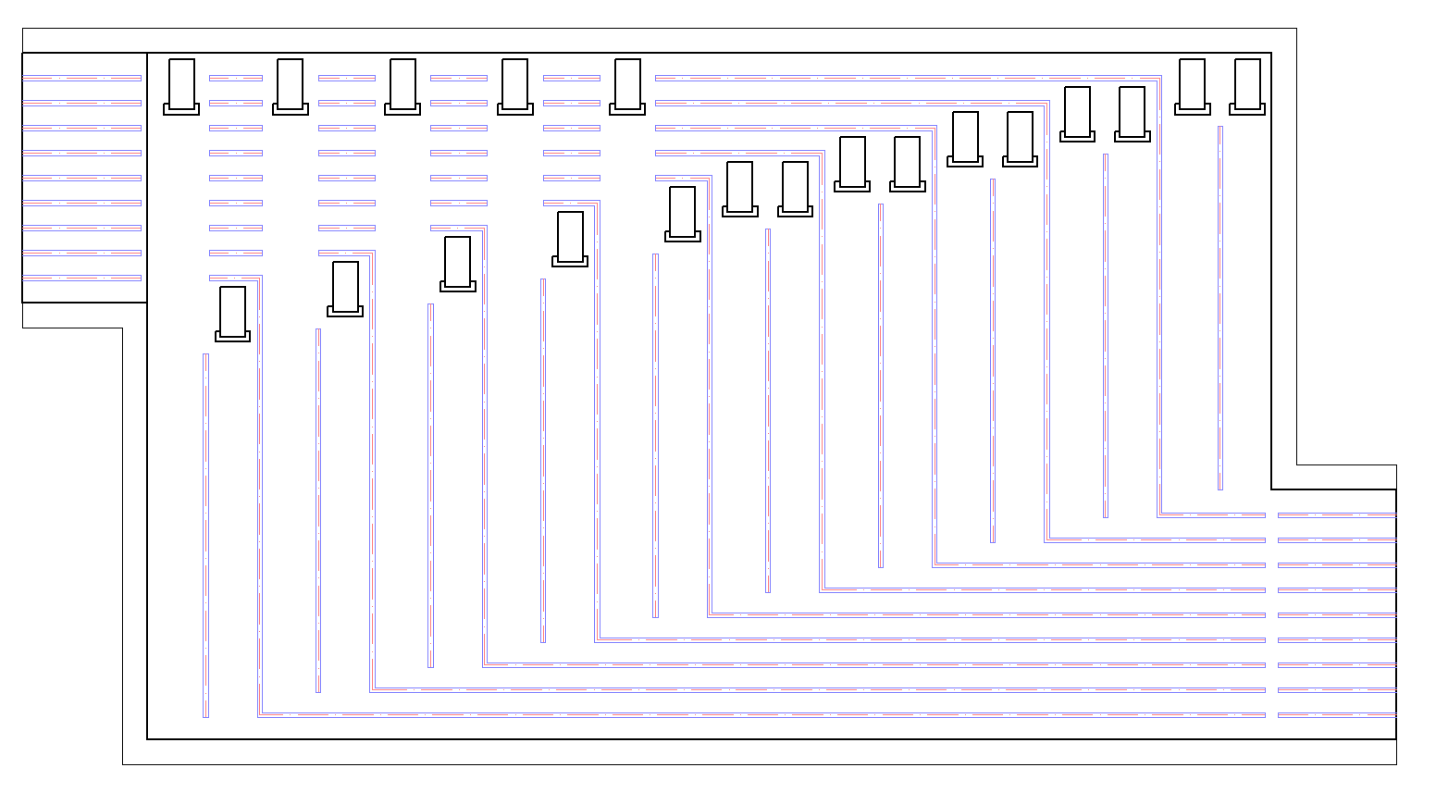
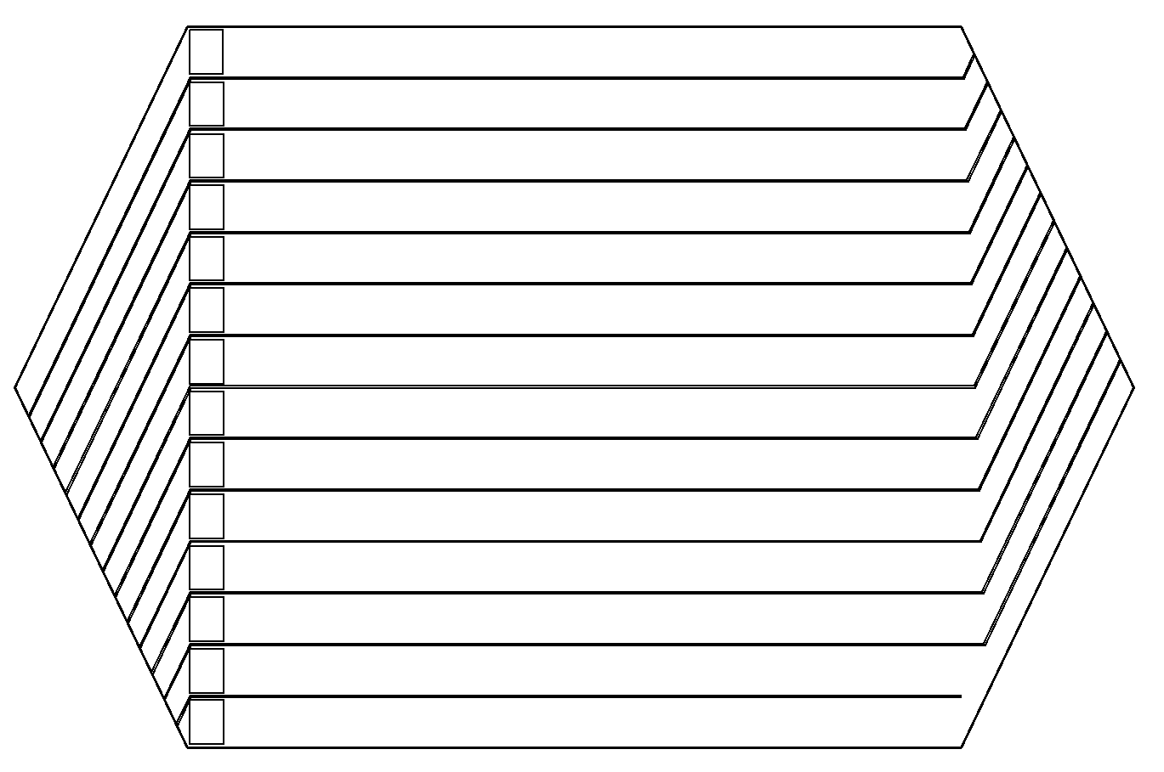
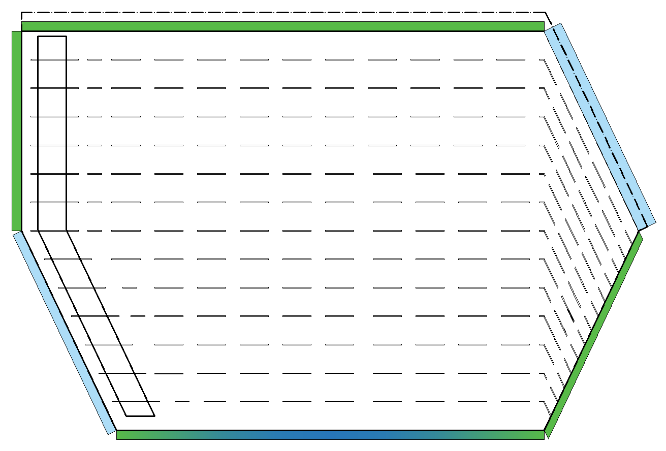
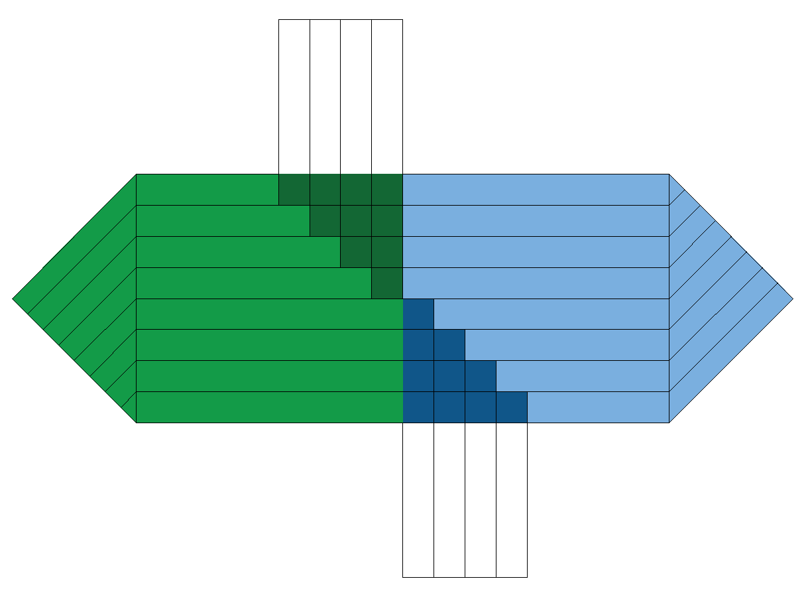
- Zamawiający dokona oceny ważnych ofert na podstawie następujących kryteriów:
1 - Cena 100%
W cenę należy wliczyć koszt dostawy

- Miejsce i termin składania ofert:
Ofertę należy przesłać do dnia 21.12.2020 r. do godz. 24:00 w formie elektronicznej na adres e-mail: demis.pandelidis@pwr.edu.pl

- Termin wykonania zamówienia do dnia 22.01.2020 r.

